MODUL AJAR KURIKULUM MERDEKA
BAHASA INGGRIS FASE A SD KELAS 2

INFORMASI UMUM
A. IDENTITAS MODUL
Penyusun  Instansi  Tahun Penyusunan  Jenjang Sekolah  Mata Pelajaran  Fase / Kelas / Semester  Unit 10  Alokasi Waktu | :  :  :  :  :  :  :  : | .....................................  SD ...............................  Tahun 2022  SD  Bahasa Inggris  A / II (Dua) / II (Genap)  Yummy Fried Chicken  6 Minggu
B. KOMPETENSI AWAL
Capaian Pembelajaran Fase (A)
Menyimak - Berbicara
Peserta didik menggunakan bahasa Inggris sederhana untuk berinteraksi dalam situasi sosial dan kelas seperti berkenalan, memberikan informasi diri, mengucapkan salam dan selamat tinggal. Peserta didik merespon instruksi sederhana (dengan bantuan visual) melalui gerakan tubuh atau menjawab pertanyaan pendek sederhana dengan kata, frase atau kalimat sederhana. Peserta didik memahami ide pokok dari informasi yang disampaikan secara lisan dengan bantuan visual dan menggunakan kosa kata sederhana. Peserta didik menggunakan alat bantu visual untuk membantu mereka berkomunikasi.
C. PROFIL PELAJAR PANCASILA
1. Beriman, bertaqwa kepada Tuhan Yang Maha Esa dan berakhlak mulia.
2. Kebhinekaan global
3. Mandiri
4. Bergotongroyong
5. Kreatif
D. SARANA DAN PRASARANA
- Sumber Belajar (Kementerian Pendidikan, Kebudayaan, Riset, Dan Teknologi Republik Indonesia, 2021 My Next Words Grade 2 - Buku Panduan Guru dan Buku Siswa, Bahasa Inggris untuk SD Kelas 2.
- Alat Pembelajaran : Alat peraga baik berupa Foto/gambar, Komputer / laptop, jaringan internet, proyektor.
- Lapangan/halaman sekolah/area terbuka.
E. TARGET PESERTA DIDIK
- Peserta didik reguler/tipikal
F. JUMLAH PESERTA DIDIK
- Minimum 15 Peserta didik, Maksimum 25 Peserta didik
G. MODEL PEMBELAJARAN
- Tatap muka.
KOMPONEN INTI
A. TUJUAN KEGIATAN PEMBELAJARAN
Alur Tujuan Pembelajaran Unit 10 :
- Peserta didik dapat mengucapkan dan menyebutkan nama makanan dan minuman. Peserta didik juga dapat menggunakan yes/no question dengan menggunakan nama makanan dan minuman.

Alur Tujuan Pembelajaran :
- Siswa mampu menyebutkan makanan dan minuman.
- Siswa mampu menyebutkan makanan dan minuman.
- Siswa mampu menggunakan pertanyaan “yes/no” melalui konsep makanan dan minuman.
B. PEMAHAMAN BERMAKNA
- I eat fried chicken.
- She drinks milk.
- Hadi likes fish.
- Monkey eats banana.
- Cat eats fish and drinks milk.
- Do you like rice? Yes, I do.
C. PERTANYAAN PEMANTIK
- Apakah sering makan malam bersama keluarga di rumah?
- Makanan dan minuman apa saja yang disediakan untuk makan malam ?
D. KEGIATAN PEMBELAJARAN
Kegiatan Pendahuluan
1. Guru membuka pembelajaran sesuai dengan kesepakatan kelas dan melakukan pengkondisian siswa untuk siap belajar yang terdiri dari : berdoa sebelum memulai kegiatan, memberi salam pada guru, dan guru memeriksa kehadiran siswa di kelas.
2. Guru memberikan informasi pada siswa terkait Capaian dan Alur Pembelajaran pada hari itu.
3. Guru memberikan motivasi kepada siswa terkait Yummy Fried Chicken.

Kegiatan Inti
Let's sing
Peserta didik dapat menyanyikan lagu tentang nama-nama makanan dan minuman dengan tepat.

Prosedur Kegiatan:
1. Guru memberitahukan bahwa peserta didik akan bernyanyi bersama.
2. Guru mengajak peserta didik membuka buku halaman 112.
3. Guru mengucapkan kalimat pada lagu satu persatu.
4. Peserta didik mengucapkan kalimat yang diucapkan guru.
5. Guru menyanyikan lagu bersama-sama.

Look and say
Peserta didik melafalkan nama-nama makanan dan minuman dengan tepat.

Prosedur Kegiatan:
1. Guru mengajak peserta didik mengucapkan dan menyebutkan nama makanan dan minuman.
2. Guru bertanya kepada peserta didik apakah sering makan malam bersama keluarga di rumah?
3. Makanan dan minuman apa saja yang disediakan untuk makan malam ?
4. Guru mengajak peserta didik membuka buku dan memperhatikan gambar pada halaman 113.
5. Guru mengucapkan nama-nama makanan dan minuman dengan intonasi yang benar dan tepat.
Contoh kalimat guru:
Teacher: "Look at the picture and say the names of the foods".
6. Peserta didik menirukan kosakata tentang nama makanan dan minuman. Kegiatan ini diulang-ulang agar peserta didik dapat mengucapkan semua kata tentang makanan dan minuman dengan benar.

Cut and stick
Sebelum kegiatan ini dilaksanakan guru telah menyiapkan lem dan gunting untuk masing masing peserta didik.

Peserta didik dapat menggunting dan menempel gambar dan makanan miniman pada tempat yang tepat.

Prosedur Kegiatan :
1. Guru memberikan instruksi kepada peserta didik untuk menggunting gambar di buku peserta didik halaman 116 dan menempelkannya pada tempat yang sesuai di buku peserta didik halaman 114.
Contoh kalimat guru:
Teacher: "Students, cut the picture on page 116 and stick iton page 114".
2. Guru membantu peserta didik dan mengarahkan di kelas.
3. Peserta didik diminta untuk mempresentasikan dengan mengucapkan kalimat nama makanan yang sesuai dengan hasil tempelannya, di setiap lembar.

Look and say
Sebelum kegiatan ini dilaksanakan guru telah menyiapkan kartu bergambar makanan dan minuman

Peserta didik dapat melafalkan "Do you like ...?" untuk menanyakan nama makan dan minuman pada temannya dengan tepat.

Prosedur Kegiatan:
1. Pada tahapan ini peserta didik diajak untuk mengamati gambar pada halaman 117-118 buku peserta didik.
2. Guru memberikan contoh cara bertanya dan menjawab pertanyaan tentang kesukaanya pada makanan dan minuman.
Contoh pertanyaan guru:
Teacher: "Lisa, do you like fried chicken ?"
Student (Lisa): "Yes/No".
3. Guru bertanya pada beberapa peserta didik tentang kesukaannya pada makanan dan minuman dengan menunjukkan gambar.
4. Kegiatan ini diulang untuk memberikan penguatan kepada peserta didik.
5. Peserta didik melakukan survei dengan bertanya kepada sepuluh temannya tentang kesukaan mereka pada makanan dan minuman, kemudian kesepuluh temannya menjawab dengan "Yes/No".
6. Kemudian peserta didik menuliskan jawaban temannya pada kolom di buku peserta didik halarnan 117-118.
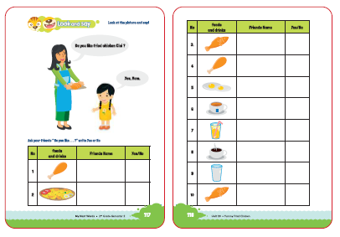

Let's play
Aktivitas ini menggunakan bola untuk permainan lempar dan tangkap.
Guru menyediakan bola.

Peserta didik dapat bermain lempar tangkap bola dengan menyebutkan makanan kesukaan dengan tepat.

Prosedur Kegiatan:
1. Guru memberitahukan peserta didik hari ini akan bermain dengan bola
Contoh kalimat guru:
Teacher: "Hi students, today I bring a ball, let's play with this bali".
"Would you like playing?"
"Stand in circle with your friends and throw the ball to each other".
"When you throwing the ball say your favorite foods".
2. Guru mengajak satu peserta didik maju ke depan sebagai model untuk memainkan lempar tangkap bola.
3. Guru mencontohkan dengan memutar bola sambi I bernyanyi dan peserta didik harus menjawab tentang kesukaannya pada makanan atau minuman.
4. Peserta didik dibagi menjadi 5 kelompok dan membentuk lingkaran untuk
Contoh kalimat guru:
Teacher (melempar bola) sambil bertanya: "What do you like?"
Students (menangkap bola) dan menjawab: "I like fried chicken".
bermain lempar tangkap bola sambil saling bertanya dan menjawab seperti contoh yang diberikan guru. Kemudian bola diputar sambil mennyayikan lagu, jika lagu berhenti pada salah satu peserta didik, peserta didik tersebut berhak menjawab pertanyaan yang diajukan guru.
5. Kegiatan ini bisa diulang untuk menambahkan pemahaman peserta didik.
6. Guru berkeliling dan memandu peserta didik yang mengalami kesulitan.

Look and match
Kartu bergambar makanan dan minuman sebelum kegiatan ini dilaksanakan guru telah menyiapkan.

Peserta didik mencocokkan gambar dengan kalimat yang tepat mengenai makanan yang disukai dan tidak disukai.

Prosedur Kegiatan:
1. Guru memberitahukan bahwa peserta didik akan mengerjakan latihan pada halaman 120 buku peserta didik.
2. Guru meminta peserta didik membuka dan memperhatikan gambar dengan teliti.
3. Peserta didik mengerjakan latihan halaman 120.
Contoh kalimat guru: Teacher: "Look at Cici". "Does Cici like noodle?" Students: "No".
Teacher: "Oke now draw a line and match with the sentence".
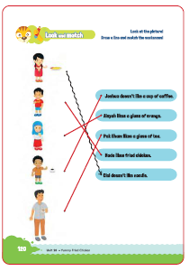
Listen and give tick
Soal:
1. Mr. Udin likes a slice of bread and a glass of water
2. It is a plate of fish
3. Cici and Aisyah like banana
4. Aisyah likes a glass of orange juice
5. Father likes orange
6. Joshua and Made like strawberry

Peserta didik dapat menyimak kalimat tentang nama-nama makanan dan minuman dengan tepat.
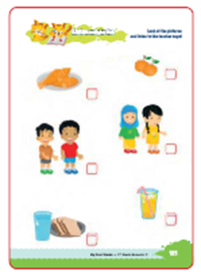
Prosedur Kegiatan:
1. Guru mengajak peserta didik mengamati gambar yang terdapat di buku peserta didik halaman 121.
2. Guru menginstruksikan peserta didik untuk memberi tanda pada garnbar yang tepat.
3. Peserta didik mendengarkan instruksi yang dibacakan guru dengan seksama.
Contoh kalimat guru:
Teacher: "Look at the picture and listen
to the teacher's says".
4. Kemudian peserta didik menuliskan hasilnya di buku peserta didik.

Look and draw the food
Peserta didik dapat menggambar berrnacarn-macarn makanan dan minuman sesuai instruksi dengan tepat.

Prosedur Kegiatan:
1. Pada kegiatan ini, peserta didik diminta untuk mengamati garnbar pada halaman 128.
2. Guru memberi instruksi kepada peserta didik untuk mengucap kalimat dengan bimbingan guru.
3. Kemudian peserta didik meniru yang diucapkan guru.
4. Guru menginstruksikan peserta didik untuk menggambar makanan atau minuman yang terdapat pada kalimat tersebut.
Contoh kalimat guru:
Teacher: "Look at the picture and draw the food".
5. Secara mandiri, peserta didik berusaha untuk menggambar makanan dan minuman sesuai instruksi.

My new words
Prosedur Kegiatan:
Pada tahapan ini guru mengajak peserta didik untuk mengingat dan menyebutkan kembali nama makanan dan minuman kesukaan mereka yang telah dipelajari sebelumnya.

Kegiatan Penutup
1. Menyimpulkan pembelajaran bahwa dengan meminta siswa untuk mengungkapkan pendapatnya terkait dengan materi pembelajaran yang telah dilaksanakan.
2. Guru Bersama siswa menutup kegiatan dengan doa dan salam.

E. ASESMEN
Indikator: Menyebutkan dan berbicara tentang makanan dan minuman kesukaan.
No | Nama | Aspek |  |  |  |  |  |  |  |  | Rata-rata
 |  | Kelancaran |  |  | Ketuntasan |  |  | Pelafalan
 |  | 1 | 2 | 3 | 1 | 2 | 3 | 1 | 2 | 3
1. | Haidar
2. | Halwa
3. | Nusaybah
4.
5.
Kelancaran:
1. Jeda lama dalam berkomunikasi
2. Sedikit jeda dalam berkomunikasi
3. Berkomunikasi tanpa jeda yang lama

Ketuntasan:
1. Kesulitan berkomunikasi
2. Sedikit kesulitan berkomunikasi
3. Berkomunikasi dengan baik

Pelafalan:
1. Kesulitan melafalkan
2. Sedikit kesulitan melafalkan
3. Lancar melafalkan.
F. REFLEKSI
Refleksi Guru:
1. Bagaimanakah reaksi peserta didik dalam mengikuti pembelajaran pada unit ini?
2. Apakah yang menjadi kendala dalam pembelajaran pada unit ini?
3. Bagaimana pencapaian keberhasilan dalam pembelajaran unit ini?
4. Apa poin penting yang menjadi catatan dalam menyelesaikan permasalahan pembelajaran pada unit ini?
5. Satu kata atau kalimat yang menggambarkan pencapaian pembelajaran pada unit ini?

Refleksi Peserta Didik :
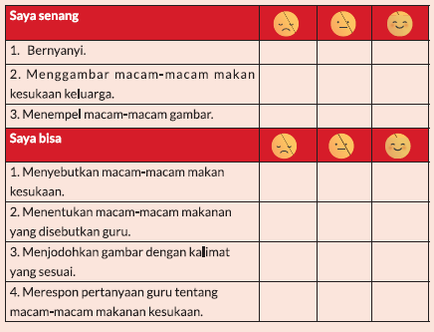

G. KEGIATAN PENGAYAAN DAN REMEDIAL
Pengayaan :
- Peserta didik diperkenalkan kalimat tanya: "Do you like ...? Yes/No What do you like? llike ... She doesn't like ...

Remedial :
- Peserta didik diminta melafalkan secara berulang-ulang kosakata tentang makanan dan minuman.
LAMPIRAN
A. LEMBAR KERJA PESERTA DIDIK
LEMBAR KERJA PESERTA DIDIK (LKPD)

Nama :
Kelas :
Petunjuk!
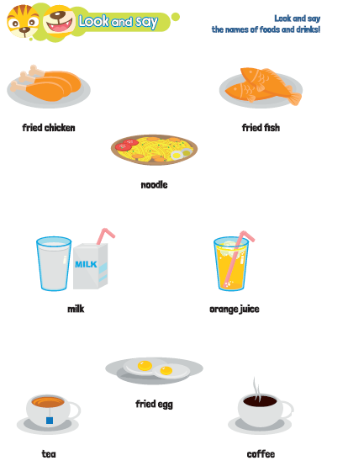

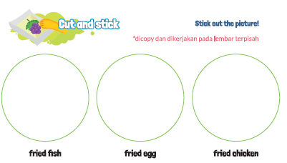

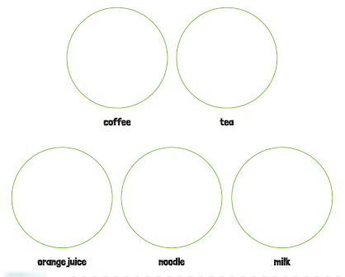
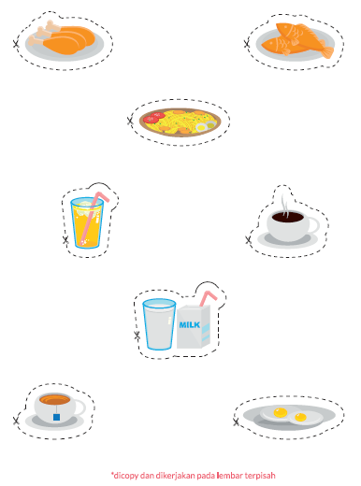
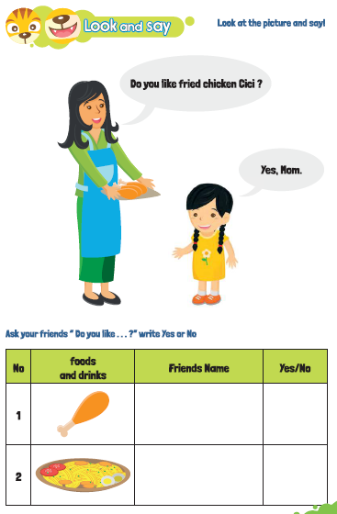
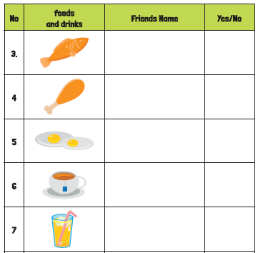
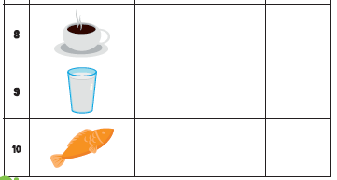
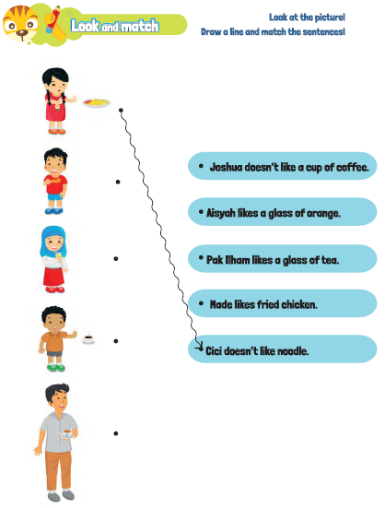
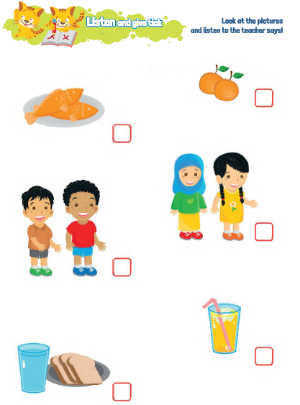

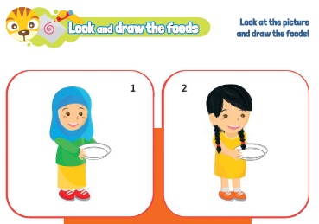
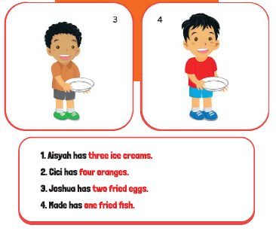
B. BAHAN BACAAN GURU & PESERTA DIDIK
- Guru dan peserta didik mencari berbagai informasi tentang Yummy Fried Chicken media atau website resmi dibawa nauangan kementerian pendidikan, kebudayaan, riset dan teknologi.
- Kementerian Pendidikan, Kebudayaan, Riset, Dan Teknologi Republik Indonesia, 2021 My Next Words Grade 2 - Buku Panduan Guru dan Buku Siswa, Bahasa Inggris untuk SD Kelas 2.
C. GLOSARIUM
GLOSARIUM
Let's sing
Pada kegiatan let's sing guru mengajak peserta didik untuk bernyanyi bersama untuk mengingat konsep tertentu yang sudah dipelajari.

Look and say
Pada aktivitas look and say guru mangajak peserta didik melihat dan memperhatikan gambar kemudian guru mengucapkan kata atau kalimat dengan benar dan peserta didik menirukan.

Cut and stick
Pada kegiatan cut and stick peserta didik memotong gambar dan menempelkannya pada tempat yang tepat sesuai dengan kata dan kalimat yang bersesuaian dengan gambar.

Look and match
Pada aktivitas look and match guru mengajak peserta didik melihat dan mencocokkan gambar dengan kata atau kalimat.

Listen and draw
Pada kegiatan listen and draw peserta didik mendengar instruksi guru kemudian menggambar benda tertentu sesuai dengan topik/tema.

My new words
Pada poin my new word guru dapat melakukan kegiatan penguatan dengan mengucapkan dan mengingatkan kembali konsep yang baru didapat peserta didik.
D. DAFTAR PUSTAKA
DAFTAR PUSTAKA
Budgell, Gill dan Ruttle, Kate. 2015. Cambrigde Primary English Phonics Workbook B. Cambrigde University Press. UK
Budgell, Gill dan Ruttie, Kate. 2021. Cambrigde Primary English 2. Cambrigde University Press. Cambrigde University Press. UK
Cambrigde University Press. 2017. Flyers Authentic Examination Papers 1. Cambrigde University Press. New York
Cambrigde University Press. 2020. We Love English 5. Cambrigde University Press. UK Cambrigde University Press. 2020. We Love English 6. Cambrigde University Press. UK
Fernandez, Martha. 2019. Cambrigde Primary Path 1. Cambrigde University Press. New York
Hiang, Tay Eng. 2008. Grammar Practice Primary 5. Marshal Cavendish Education. Singapore
Hiatt, Kay dan Budinger, Emily (Editor). 2013. Ready to Go Lessons for English Stage 1. Hodder Education. UK
K.E. Suyanto, Kasihani. 2014. English for Young Learners. PT. Bumi Aksara. Jakarta
Kelly, Miles, 2013. Nursery Treasury, Miles Kelly Publishing. UK
Lewis, Gordon with Bedson, Gunter. 1999. Games for Children. Oxford University Press. UK
Ling, dkk, English 4A. Marshal Cavendish Education. Singapore
Linse, Caroline dan Schottman, Elly. 2016.Cambridge Global English Learner's Book 3. Cambridge University Press. UK
Linse, Caroline dan Schottman, Elly. 2016.Cambridge Global English Activity Book 3. Cambridge University Press. UK
Marshal Cavendish Education. 2014. The Write Way Generating Ideas, Mastering Compotition. Primary 6. Marshal Cavendish Education. Singapore
Murphy, Raymod. 2014. Essential Grammar in Use Dalam Wuri Soedjatmiko (Penerjemah). Cambrigde University Press. Singapore

